ЯК ПІДТРИМАТИ ДИТИНУ, ЯКА ПЕРЕЖИВАЄ ПОСТТРАВМАТИЧНИЙ СТРЕС: ПОРАДИ ДЛЯ БАТЬКІВ
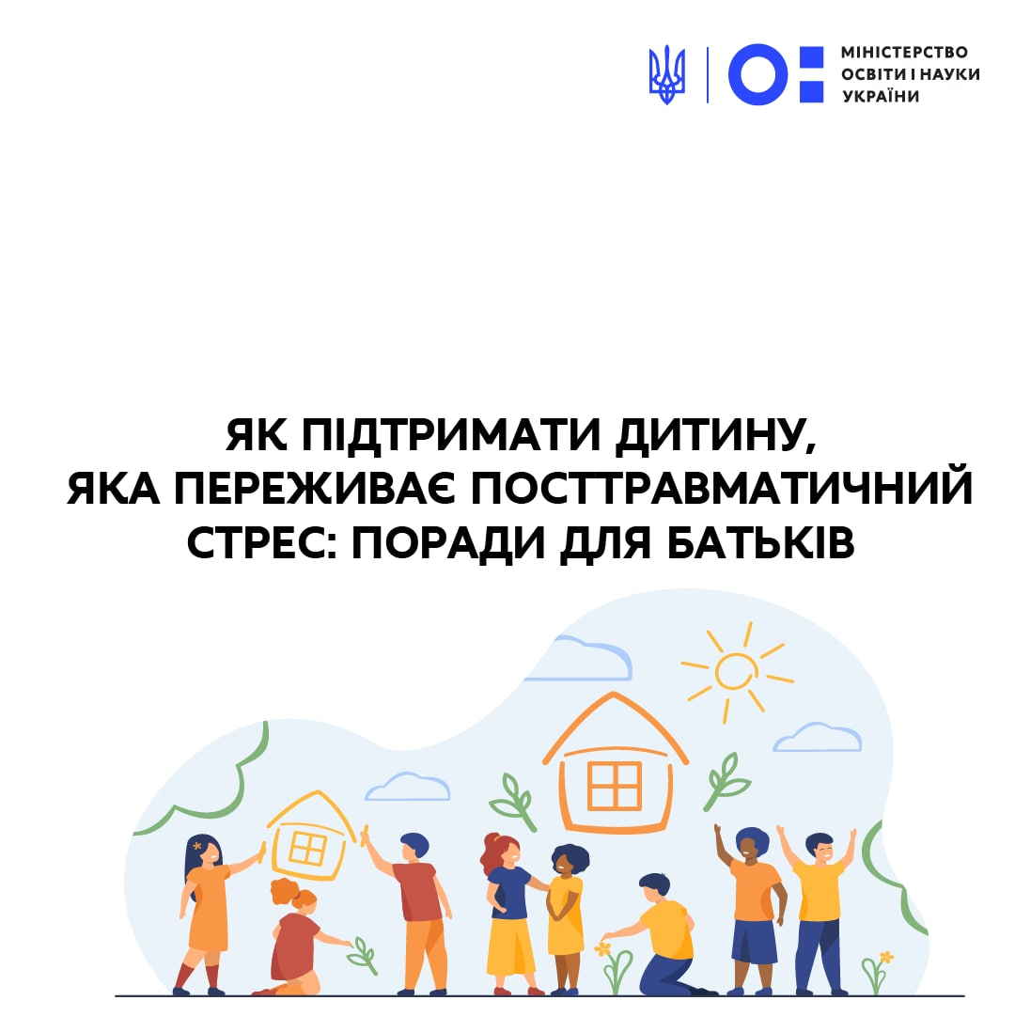

Експерти проєкту «Підтримай дитину» підготували базові поради для дорослих, як доречно будувати стосунки з дитиною, що переживає посттравматичний стрес. Вони допоможуть налагодити контакт, заспокоїти та виявити піклування про малечу:
- подбайте, аби дитина перебувала в теплі та безпеці, подалі від шуму та значного скупчення людей;
- частіше обіймайте та притуляйте дитину до себе;
- говоріть із дитиною спокійним і ласкавим голосом;
- приділяйте дитині якомога більше часу та уваги;
- постійно нагадуйте дитині, що вона в безпеці;
- поясніть дитині, що вона не винна в тому, що сталося;
- намагайтеся не розлучати дитину з тими, хто піклується про неї — із братами, сестрами, близькими родичами;
- дотримуйтеся звичного режиму дня, створюйте умови для ігор та відпочинку;
- відповідаючи на запитання дитини про події, що відбулися, пояснюйте усе простими словами, уникайте подробиць, що можуть налякати, а також пояснюйте, що відбувається у поточний момент;
- намагайтеся убезпечити дитину від трагічних сцен або розповідей очевидців, від розпитування сторонніми про події, які можуть травмувати психіку малечі;
- дозволяйте дитині бути поруч із вами, якщо їй страшно;
- будьте терплячими, якщо дитина починає поводитися, як діти молодшого віку;
- дозвольте дитині сумувати, вислуховуйте її думки і страхи без осуду, питайте, що її турбує, чого вона боїться, підтримуйте її, обговоріть, як поводитися, щоб почуватися в безпеці;
- чітко визначте правила поведінки дитини та поясніть їх;
- заохочуйте прагнення дитини бути корисною оточенню, надавайте їй таку можливість.
Телеграм-канал «Підтримай дитину» створено за підтримки МОН з труботою про батьків і дітей в межах ініціативи першої леді Олени Зеленської зі створення Національної програми психічного здоров'я та психосоціальної підтримки.
Нагадаємо, психологи проєкту «Підтримай дитину» пояснюють, чому дітям часом важко спілкуватися.

